Exercise Lab 04 课程作业

多元回归矩阵分析：玫瑰销售案例

任课教师：胡华平

2022-11-21

学生姓名：_________；学生学号：___________；专业班级：__________

# 1 作业提交

**作业发布时间**：2022-11-21（周一）24:00:00

**提交截止时间**：2021-11-22（周一）24:00:00

**作业提交材料**：

（1）根据作业要求，完成Office Word电子文档一份（注意不能是wps文档），提交前请将文件命名为下述格式：lab04_word_张三_2019000001.docx。

（2）根据作业要求，完成EViews相关操作，保存并提交1份EViews工作文件.wfl文件，提交前请将文件命名为下述格式：lab04_eviews_张三_2019000001.wfl。

（3）根据作业要求，提交1份按要求清洗处理后的属于自己的数据文件.xlsx文件，提交前请将文件命名为下述格式：lab04_excel_张三_2019000001.xlsx。

# 2 作业提示

## 2.1 实验参考材料

（1）【校内权限】在线教育综合平台（需校内登陆，网址<https://eol.nwafu.edu.cn/meol/index.do>）：

《计量经济学》课程【实验课】指导书（**pdf版**）

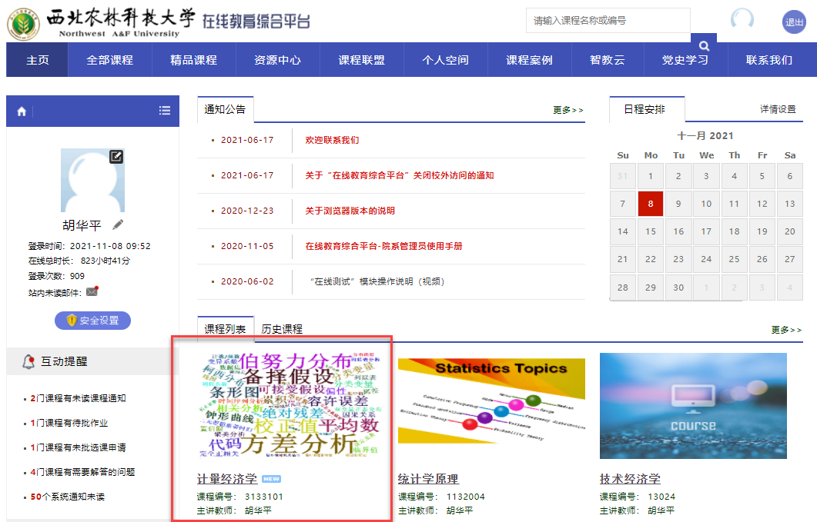

图 1: 胡华平计量经济学（课程编号：3133101）

（2）【校外公开】胡华平个人网站（免费开放）：

a.计量经济学【实验课】指导书《计量经济学实验设计与应用：EViews软件实现》（**链接**<https://book.huhuaping.com/>）。

b.计量经济学【理论课】课件（**链接**<https://home.huhuaping.com/course-econometrics/schedule-theory/>）

## 2.2 如何在word中编辑数学公式？

（1）如果使用Office 2003版：“插入” $⇒$“对象” $⇒$“microsoft公式3.0”

（2）如使用Office 2007/2010版：“插入” $⇒$“新公式”

（3）使用独立公式软件Mathtype，任何Office版本都可以

a.在Mathtype中编写公式 $⇒$ 确定无误后复制公式 $⇒$ 然后粘贴到word中。

b.在Word中修改Mathtype形式的公式： $⇒$ 双击公式则可以打开Mathtype软件，然后按上一步骤操作，修改完成后，点击保存即可。

## 2.3 EViews对象的命名参考

考虑到本次实验课内容，EViews操作运算中可能需要保存和命名各类EViews对象，下面表1给出了命名规则，供大家在EViews操作中参照使用。

表 1: 计算对象、表达式及Eviews命名

| 序号 | 含义 | 数学表达式 | 对象类型chn | 对象类型eng | Evies对象命名 |
| --- | --- | --- | --- | --- | --- |
| 1 | 序列Y | $Y$ | 序列 | series | q |
| 2 | 组X | $X$ | 组 | group | xg |
| 3 | 矩阵 $y$ | $y$ | 矩阵 | matrix | y |
| 4 | 矩阵 $X$ | $X$ | 矩阵 | matrix | x |
| 5 | 矩阵 $\left(X′X\right)$ | $\left(X′X\right)$ | 矩阵 | matrix | xtx |
| 6 | 矩阵 ${\left(X′X\right)}^{−1}$ | ${\left(X′X\right)}^{−1}$ | 矩阵 | matrix | xtxi |
| 7 | 矩阵 $X′y$ | $X′y$ | 矩阵 | matrix | xty |
| 8 | 矩阵 $\hat{β}$ | $\hat{β}$ | 矩阵 | matrix | beta_hat |
| 9 | 回归误差方差 | ${\hat{σ}}^{2}$ | 标量 | scalar | sigma2_hat |
| 10 | 回归误差标准差 | $\hat{σ}$ | 标量 | scalar | sigma_hat |
| 11 | $\hat{β}$ 样本方差协方差矩阵 | $var−cov\left(\hat{β}\right)$ | 矩阵 | matrix | s2_varcov_beta_hat |
| 12 | $\hat{β}$ 样本方差矩阵 | $S_{\hat{β}}^{2}$ | 矩阵 | matrix | s2_beta_hat |
| 13 | $\hat{β}$ 样本标准差矩阵 | $S_{\hat{β}}$ | 矩阵 | matrix | s_beta_hat |
| 14 | 均值修正值 | $n{\overset{‾}{Y}}^{2}$ | 标量 | scalar | mean_adj |
| 15 | 总平方和 | $TSS$ | 标量 | scalar | tss |
| 16 | 残差平方和 | $RSS$ | 标量 | scalar | rss |
| 17 | 回归平方和 | $ESS$ | 标量 | scalar | ess |
| 18 | 判定系数 | $R^{2}$ | 标量 | scalar | r2 |
| 19 | 调整判定系数 | ${\overset{‾}{R}}^{2}$ | 标量 | scalar | r2_adj |
| 20 | 矩阵t统计量 | $t_{β}^{*}$ | 矩阵 | matrix | t_str_beta_hat |
| 21 | 理论t值 | $t_{1−α/2}\left(n−k\right)$ | 标量 | scalar | t_value |
| 22 | F统计量 | $F^{*}$ | 标量 | scalar | f_str |
| 23 | 理论F值 | $F_{1−α}\left(k−1,n−k\right)$ | 标量 | scalar | f_value |
| 24 | 样本外X0 | $X_{0}$ | 矩阵 | matrix | x0 |
| 25 | 样本外回归值 ${\hat{Y}}_{0}$ | ${\hat{Y}}_{0}$ | 标量 | scalar | y0_hat |
| 26 | 均值预测 | $E\left(Y∣X=X_{0}\right)$ | 标量 | scalar | forecast_exp |
| 27 | ${\hat{Y}}_{0}$ 的样本标准差 | $S_{{\hat{Y}}_{0}}$ | 标量 | scalar | s_y0h |
| 28 | 均值区间预测的左界 | $E{\left(Y∣X=X_{0}\right)}_{L}$ | 标量 | scalar | y_exp_lft |
| 29 | 均值区间预测的右界 | $E{\left(Y∣X=X_{0}\right)}_{R}$ | 标量 | scalar | y_exp_rht |
| 30 | 个值预测 | $\left(Y_{0}∣X=X_{0}\right)$ | 标量 | scalar | forecast_ind |
| 31 | $\left({\hat{Y}}_{0}−Y_{0}\right)$ 的样本标准差 | $S_{\left({\hat{Y}}_{0}−Y_{0}\right)}$ | 标量 | scalar | s_y0h_mns_y0 |
| 32 | 个值区间预测的左界 | ${\left(Y_{0}∣X=X_{0}\right)}_{L}$ | 标量 | scalar | y_ind_lft |
| 33 | 个值区间预测的右界 | ${\left(Y_{0}∣X=X_{0}\right)}_{R}$ | 标量 | scalar | y_ind_rht |

# 3 作业内容

1971-1975年间美国底特律市区消费者对玫瑰的季度需求案例的实验数据，由下面的图2做出了部分展示。其中变量具体定义见表2

表 2: 变量定义及说明

| 变量 | 含义 |
| --- | --- |
| obs | 样本 |
| quater | 年份.季度 |
| q | 玫瑰销售量(打) |
| x2 | 玫瑰批发价格($/打) |
| x3 | 石竹的平均批发价格($/打) |
| x4 | 家庭可支配收入($/周) |
| x5 | 时间趋势 |

**温馨提示**： （1）作业配套数据请在作业发布平台界面中自行下载。 （2）每个同学的数据都不一样（但样本数相同 $n=16$）。请下载数据表后，按后面作业要求找到自己的数据，并进行Excel预处理（以便导入到Eviews）。 （3）表中只筛选了部分学生数据作为展示，具体数据以lab04-rose-for-students-year-2022.xlsx为准。

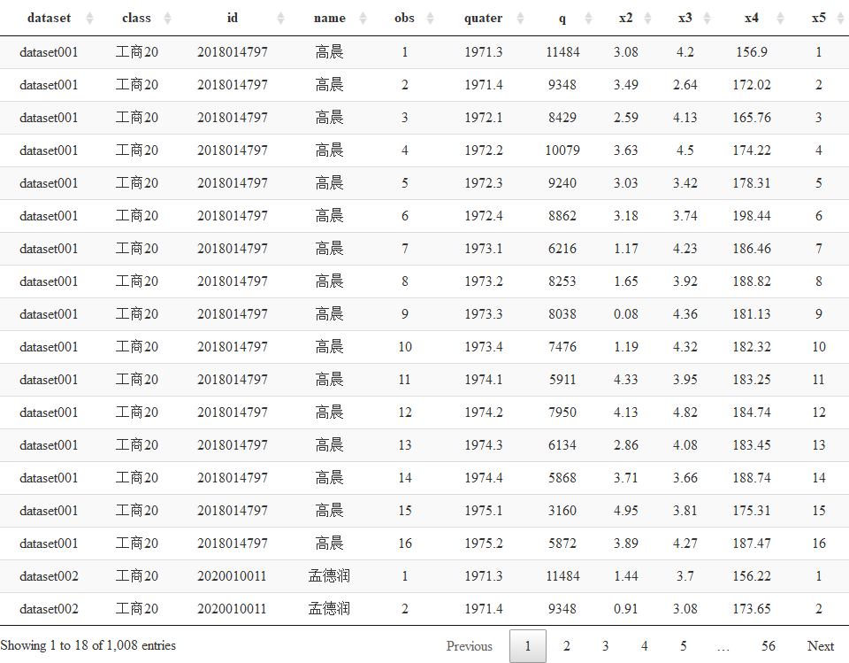

图 2: 玫瑰季度需求案例的学生实验数据（n=16）

# 4 作业任务

## 4.1 题目1：工作文件及数据导入

（1）请大家下载本次作业数据文件（lab04-rose-for-students-year-2022.xlsx）到本地电脑。

**温馨提示**：a.文件尽量不要放在电脑桌面，而是保存在自己清楚的文件夹路径下（如”D://econometrics//lab04-rose-for-students-year-2022.xlsx”）；b.注意下载工具的使用，不是直接打开xlsx文件，而是要下载到本地电脑，然后再打开！

答：此问不用作答，完成指定操作即可！

（2）打开EViews软件，创建工作文件（WF），命名为lab04-rose；以及建立工作页（page），命名为rose。

答：此问不用作答，完成指定操作即可！

（3）将工作文件项目保存到本地电脑.wfl文件，并命名为“lab04_eviews_张三_2019000001.wfl”的形式。

**要求**：注意记住保存的文件夹路径，这个文件要提交到作业系统的！！！

答：此问不用作答，完成指定操作并确保正确即可！

（4）对xlsx数据文件（lab04-rose-for-students-year-2022.xlsx）进行清洗处理，只保留自己的数据行，只保留如下列：dataset、obs、quater、q、x2、x3、x4、x5）。删除所有其他行和列。

答：此问不用作答，完成指定操作并确保正确即可！

（4）将清洗处理好后的数据（lab04-rose-for-students-year-2022.xlsx）导入到刚才建好的Eviews工作文件中。

答：此问不用作答，完成指定操作并确保正确即可！

## 4.2 题目2：计算机自动分析

运用Eviews菜单（Quick $⇒$ Estimate Equation），对上述模型进行回归分析。

**温馨提示**：注意参看选项，并正确设置模型。

（1）在Eviews软件中，以方程对象（Equation）形式保存上述回归结果，并命名为eq_linear。最后截图到下列空白处。

答：

（2）使用公式编辑器（或Mathtype软件），将上述EViews分析报告，手动整理成简要报告（四行报告，包括第1行样本回归方程、第2行对应的系数标准误、第3行对应的样本t统计量，以及第4行F检验值、p值、拟合优度等。具体形式见课件），将结果填写在下面空白处。

答：

（3）把以上计算机“自动报告”结果与你后续“手动计算”的结果进行比较，判断后续手动计算的每一步是否正确。

**温馨提示**：此小题不用作答，仅做后面参考。（要知道，后面手动计算中，一步错步步错！）。

答：此题不需要作答！仅作提示！

## 4.3 题目3：构建几个重要变量对象

（1）请在EViews中，分别创建：a.样本数 $n$ 标量对象（Scalar），保存并命名为n。b.因变量均值 $\overset{‾}{Y}$ 标量对象（Scalar），保存并命名为avr_y。

**温馨提示**：可以在EViews命令窗口中使用代码scalar n=@obs(x2)。

答：此题不需要作答，完成指定操作并确保正确即可！

（2）请在EViews中，创建元素全为1的常数序列对象（Series），保存并命名为cst。

**温馨提示**：可以使用EViews命令，或者也可以使用菜单操作。

答：此题不需要作答，完成指定操作并确保正确即可！

（3）请在EViews中，将如下序列对象：cst、x2、x3、x4、x5，创建为一个组对象（Group），保存并命名为xg。

**温馨提示**：可以使用EViews命令，或者也可以使用菜单操作。

答：此题不需要作答，完成指定操作并确保正确即可！

（4）请在EViews中，将回归方程的残差 $e_{i}$ 分别提取并保存为两类EViews对象：a.将回归方程的残差 $e_{i}$ 分别提取为序列对象，保存并命名为ei_ser。b.将回归方程的残差 $e_{i}$ 分别提取为矩阵对象，保存并命名为ei_mat。

**温馨提示**：a.可以使用EViews命令，或者也可以使用菜单操作。b.做完线性回归分析后，立刻提取回归残差resid。c.Eviews执行代码可分别参考：series ei_ser=resid，以及matrix ei_mat=resid。

答：此题不需要作答，完成指定操作并确保正确即可！

（）。

## 4.4 题目4：构造X矩阵和Y矩阵对象

（1）请在EViews中，创建矩阵 $X$ 的矩阵对象（Matrix），保存并命名为x。

**温馨提示**：可以在EViews命令窗口中使用代码matrix x=xg。

答：此题不需要作答，完成指定操作并确保正确即可！

（2）请在EViews中，创建矩阵 $y$ 的矩阵对象（Matrix），保存并命名为y。

**温馨提示**：可以在EViews命令窗口中使用代码。

答：此题不需要作答，完成指定操作并确保正确即可！

## 4.5 题目5：回归系数矩阵理论表达

利用矩阵计算理论公式，先计算得到几个重要矩阵（后面分析还要用到），最后利用矩阵运算计算得出回归系数向量。依次完成如下操作和提问。

$$\begin{matrix}Y_{i} & ={\hat{β}}_{1}+{\hat{β}}_{2}X_{2i}+{\hat{β}}_{3}X_{3i}+{\hat{β}}_{4}X_{4i}+{\hat{β}}_{5}X_{5i}+u_{i} \text{(linear model)} \left(1\right)\end{matrix}$$

（1）给定样本回归模型，请写出样本回归模型的矩阵表达式，以及各矩阵的具体形式。

答a：填写补充样本回归模型的矩阵表达式：

$$\begin{matrix}y & = & X & \hat{β} & + & e \\ \left( × \right) & & \left( × \right) & \left( ×1\right) & + & \left( ×1\right)\end{matrix}$$

答b：填写补充矩阵 $y$ 的具体表达式：

$$y=\left[\begin{matrix} \\ \\ ⋯ \\ \\ \end{matrix}\right]$$

答c：填写补充矩阵 $X$ 的具体表达式：

$$X=\left[\begin{matrix} & & & & \\ & & & & \\ ⋯ & ⋯ & ⋯ & ⋯ & ⋯ \\ & & & & \\ & & & & \end{matrix}\right]$$

答c：填写补充矩阵 $\hat{β}$ 和 $e$ 的具体表达式：

$$\hat{β}=\left[\begin{matrix} \\ \\ ⋮ \\ \end{matrix}\right]; e=\left[\begin{matrix} \\ \\ ⋮ \\ \end{matrix}\right]$$

## 4.6 题目6：计算回归系数向量

（1）请写出线性回归模型(1)，斜率系数的矩阵理论计算公式：

答： $\hat{β}=$

（2）根据上述矩阵计算公式，请分步骤计算得到如下几个重要矩阵对象：a.得到重要矩阵 $X′X$，保存并命名为xtx。b.得到重要矩阵 ${\left(X′X\right)}^{−1}$，保存并命名为xtxi。c.得到重要矩阵 $X′y$，保存并命名为xty。

**温馨提示**：可以在EViews命令窗口中使用如下参考代码。

matrix xtx=@transpose(x)*x '得到重要矩阵$X'X$  
matrix xtxi=@inverse(xtx) '得到重要矩阵$(X'X)^{-1}$  
matrix xty=@transpose(x)*y '得到重要矩阵$X'y$

答：此问不用作答，完成指定操作并确保正确即可！

（3）根据理论公式，在EViews中请创建并计算回归系数 $\hat{β}$ 的矩阵对象，保存并命名为beta_hat。

**温馨提示**：可以在EViews命令窗口中使用代码matrix beta_hat=xtxi*xty。

答：此问不用作答，完成指定操作并确保正确即可！

## 4.7 题目7：残差序列

利用Eviews软件，先得到回归的残差 $e_{i}$ 的序列对象，保存并命名为ei，并进一步得到回归残差平方 $e_{i}^{2}$ 的序列对象，保存并命名为ei_sqr。

答：此问不用作答，完成指定操作并确保正确即可！

## 4.8 题目8：计算回归方程的误差方差及标准差

（1）请写出线性回归模型(1)，回归误差方差和标准差的矩阵理论公式：

答：补充完整下列理论公式：

$$\begin{matrix}{\hat{σ}}^{2} & =\frac{∑e_{i}^{2}}{n−k}=\frac{y′y−\hat{β}′X′y}{n−k} \\ \hat{σ} & =\end{matrix}$$

（2）根据理论公式，请创建并计算回归方程的误差方差 ${\hat{σ}}^{2}$ 的标量对象，保存并命名为sgm_hat_sqr。

**温馨提示**：有两种EViews操作方法。方法a：利用公式 $∑e_{i}^{2}=e^{′}e$，则需要用到回归方程的残差 $e_{i}$ 矩阵对象ei_mat（前面题目已完成）。方法b：利用上述矩阵理论计算公式，其中需要用到因变量均值 $\overset{‾}{Y}$ 标量对象avr_y（见前面题目已完成）。

答：此问不用作答，完成指定操作并确保正确即可！

（3）根据理论公式，请在EViews中创建并计算回归方程的误差标准差 $\hat{σ}$ 的标量对象，保存并命名为sgm_hat。

**温馨提示**：开根号运算，可以在EViews命令窗口中使用代码scalar sgm_hat=@sqr(sgm_hat_sqr)

答：此问不用作答，完成指定操作并确保正确即可！

## 4.9 题目9：计算回归系数的方差协方差矩阵

（1）请写出在符合**N-CLRM**假设情况下，回归系数的方差协方差矩阵的理论表达式。

答：

$$\begin{matrix}\hat{var}_\hat{cov}\left(\hat{β}\right)=\end{matrix}$$

（2）根据上述理论公式，在EViews中请创建并计算回归系数的样本方差协方差矩阵 $\hat{var}_\hat{cov}\left(\hat{β}\right)$ 的矩阵对象，保存并命名为s2_varcov_beta_hat。

答：此问不用作答，完成指定操作并确保正确即可！

（3）进一步地，在EViews中请提取上述回归系数的样本方差协方差矩阵 $\hat{var}_\hat{cov}\left(\hat{β}\right)$ 的对角线元素，创建回归系数样本方差 $S_{\hat{β}}^{2}$ 的矩阵对象，保存并命名为s2_beta_hat。

**温馨提示**：提取矩阵对角线元素的操作，可以在EViews命令窗口中使用代码matrix s2_beta_hat=@getmaindiagonal(s2_varcov_beta_hat)

答：此问不用作答，完成指定操作并确保正确即可！

（4）进一步地，请在EViews中创建并计算回归系数的误差标准差 $S_{\hat{β}}$ 的矩阵对象，保存并命名为s_beta_hat。

**温馨提示**：开根号运算，可以在EViews命令窗口中使用代码matrix s_beta_hat=@sqr(s2_beta_hat)

答：此问不用作答，完成指定操作并确保正确即可！

## 4.10 题目10：回归系数t检验

利用Eviews软件，首先请分别计算所有模型回归系数的样本t统计量值（$t_{\hat{β}}^{*}$）；然后使用EViews函数，得到给定 $α=0.05$ 时的t理论值（$t_{1−α/2}\left(df\right)$）；最后根据计算结果完成对**斜率参数**的t检验过程。

（1）请写出回归系数样本t统计量 $t_{\hat{β}}^{*}$ 的矩阵理论表达式。

答：请补充完整下面的样本t统计量的矩阵表达式：

$t_{\hat{β}}^{*}=\frac{ }{ }$

（2）在EViews中，请回归系数样本t统计量 $t_{\hat{β}}^{*}$ 的矩阵对象，保存并命名为t_str_beta_hat。

**温馨提示**：1）请务必与EViews回归分析的自动结果进行核验，确认你的计算结果是正确的。2）可以在EViews命令窗口中使用如下代码进行操作：matrix t_str_beta_hat=@ediv(beta_hat,s_beta_hat)，其中@ediv()表示矩阵元素相除的操作函数。

答：此问不用作答，完成指定操作并确保正确即可！

（3）在EViews中，创建并得到如下两个t理论查表值（给定 $α=0.05$）的标量对象： $t_{1−α/2}\left(df\right)$ 和 $t_{α/2}\left(df\right)=$。分别保存并命名为t_0975和t_0025。

**温馨提示**：可以在EViews命令窗口中使用如下代码进行操作：scalar t_0975=@qtdist(0.975,df_rss)，其中@qtdist()表示得到t值查表函数。

答：此问不用作答，完成指定操作并确保正确即可！

（4）根据回归系数t检验的步骤，利用以上计算结果。请在进一步得出对全部**回归系数**的t检验结论。请在下列空白处完成作答。

**温馨提示**：1）只需要根据计算结果做出t检验的结论即可（不需要）；2）所有计算结果都保留4位小数即可。

答：对**回归系数**的t检验结论是：

## 4.11 题目11：平方和分解

（1）在线性回归模型(1)下，请写出平方和分解的矩阵理论表达式。

**温馨提示**： $n{\overset{‾}{Y}}^{2}$ 为计算矫正因子，后续计算会用到。

答：（答案已给出，后续问题回答供参照）

$$\begin{matrix}Adj: & n{\overset{‾}{Y}}^{2} \\ TSS & =y′y−n{\overset{‾}{Y}}^{2} \\ RSS & =e′e=y′y−\hat{β}′X′y \\ ESS & =\hat{y}′\hat{y}=\hat{β}′X′y−n{\overset{‾}{Y}}^{2} \\ df_{TSS} & =n−1 \\ df_{RSS} & =n−k \\ df_{ESS} & =k−1\end{matrix}$$

（2）请在EViews中，计算平方和矫正因子 $n{\overset{‾}{Y}}^{2}$ 的标量对象，保存并命名为mean_adj。

**温馨提示**：提取矩阵对角线元素的操作，可以在EViews命令窗口中使用代码scalar mean_adj=n*avr_y^2

答：此问不用作答，完成指定操作并确保正确即可！

（2）请计算平方和及其对应的自由度标量对象，分别命名为：tss、ess、rss；以及df_tss、df_ess、df_rss。

**温馨提示**：可以在EViews命令窗口中使用代码进行操作。

答：此问不用作答，完成指定操作并确保正确即可！

## 4.12 题目12：判定系数和调整判定系数

（1）在线性回归模型(1)下，请分别写出判定系数 $R^{2}$ 和调整判定系数 ${\overline{R}}^{2}$ 的矩阵理论表达式。

答：请补充完下面的理论公式：

$$\begin{matrix}R^{2} & =\frac{ESS}{TSS}= \\ {\overset{‾}{R}}^{2} & =1−\frac{RSS/f_{RSS}}{TSS/f_{TSS}}=\end{matrix}$$

（2）请在EViews中，请分别写出判定系数 $R^{2}$ 和调整判定系数 ${\overline{R}}^{2}$ 的标量对象，分别保存并命名为r2和r2_adj。

## 4.13 题目13：回归方程整体显著性检验

利用Eviews软件，首先请回归方程的样本F统计量值（$F^{*}$）；然后使用EViews函数，得到给定 $α=0.05$ 时的F理论值（$f_{1−α}\left(df_{1},df_{2}\right)$）；最后根据计算结果完成对回归方程整体显著性检验过程。请在下面空白处分别写出理论公式及计算结果。

（1）请在下面空白处写出样本F统计量 $F^{*}=$ 的矩阵理论表达式。

**温馨提示**：已给出答案，不用作答，仅作提示，供后续计算使用。

答：样本F统计量的理论计算公式为：

$$\begin{matrix}F^{*} & =\frac{ESS/f_{ESS}}{RSS/f_{RSS}}=\frac{MSS_{ESS}}{MSS_{RSS}} \\ & =\frac{\left(\hat{β}X′y−n{\overset{‾}{Y}}^{2}\right)/k−1}{\left(y′y−\hat{β}′X′y\right)/n−k}\end{matrix}$$

（2）在EViews中，请计算并创建样本F统计量 $F^{*}=$ 的标量对象，保存并命名为f_str。

**温馨提示**：1）请务必与第2题自动分析结果进行核验，确认你的计算结果是正确的。2）EViews中按要求保存相关计算对象，并按规范命名。

答：此问不用作答，完成指定操作并确保正确即可！

（3）在EViews中，（给定 $α=0.05$）请计算并创建样本F统计量 $f_{1−α}\left(df_{1},df_{2}\right)=$ 的标量对象，保存并命名为f_095。

**温馨提示**：可以在EViews命令窗口中使用如下代码进行操作：scalar f_095=@qfdist(0.95,df_ess,df_rss)，其中@qfdist()表示得到F值查表函数。

答：此问不用作答，完成指定操作并确保正确即可！

（4）根据回归系数F检验的步骤，利用以上计算结果。请在下列空白处写出对回归模型整体显著性F检验的结论。

**温馨提示**：1）只需要写出F检验的假设，并根据计算结果做出F检验的结论即可（不需要）；2）所有计算结果都保留4位小数即可。

答：

a.请写出F检验提出原假设和备择假设： $H_{0}=; H_{1}=$

b.得出F检验结论：

## 4.14 题目14：预测问题（点预测）

（1）给定样本外 $\left(X2,X3,X4,X5\right)=\left(6,8,200,20\right)$，请在下列空白处写出矩阵 $X_{0}$ 的具体形式。

**温馨提示**：1）注意常数项；2）注意矩阵维度。

答：补充完整下列的具体矩阵形式：

$$\begin{matrix}X_{0}=\left(\begin{matrix} & & & & \end{matrix}\right)\end{matrix}$$

（2）请在Eviews中，构建样本外 $X_{0}$ 的矩阵对象，保存并命名为x0。

**温馨提示**：需要在Eviews命令窗口中依次运行，1）构造空矩阵matrix(1,5) x0；2）给空矩阵赋值：x0.fill(b=r) 1,6,8,200,20。

答：此问不用作答，完成指定操作并确保正确即可！

（3）给定样本外点 $X_{0}$，请在下列空白处写出样本外拟合值 ${\hat{Y}}_{0}$ 的理论矩阵计算公式。

**温馨提示**：写出矩阵理论表达式的紧凑形式即可。

答：补充完整下列的具体矩阵形式：

$$\begin{matrix}{\hat{Y}}_{0}=\end{matrix}$$

（4）请在Eviews中，构建样本外拟合值 ${\hat{Y}}_{0}$ 的标量对象，保存并命名为y0_hat。

答：此问不用作答，完成指定操作并确保正确即可！

## 4.15 题目15：预测问题（均值的区间预测）

利用Eviews软件，首先构造并得到均值预测时需要用到的样本标准差 $S_{{\hat{Y}}_{0}}$；然后利用t分布（给定 $α=0.05$）构造出均值的区间预测。

（1）请在下列空白处，写出 ${\hat{Y}}_{0}$ 的样本标准差 $S_{{\hat{Y}}_{0}}$ 的**矩阵**理论计算公式：

答： $S_{{\hat{Y}}_{0}}=$

（2）请在下列空白处，写出均值预测 $E\left(Y|X=X_{0}\right)$ 的置信区间的理论计算公式：

答：补充下列计算公式：

$$\begin{matrix} ≤E\left(Y|X=X_{0}\right)≤ \end{matrix}$$

（3）请在Eviews中计算并创建 ${\hat{Y}}_{0}$ 的样本标准差 $S_{{\hat{Y}}_{0}}$ 的标量对象，保存并命名为：s_y0h。

**温馨提示**：可以在EViews命令窗口中输入代码进行计算操作。注意开根号运算。

答：完成上述指定操作并确保正确，最后将结果值誊写到下列对应处（仅填数值，并保留4位小数）：

$S_{{\hat{Y}}_{0}}=$

（4）请在Eviews中分别计算并创建均值预测 $E\left(Y|X=X_{0}\right)$ 的置信区间的左界值和右界值的标量对象，分别保存并命名为：y_exp_lft和y_exp_rht。

**温馨提示**：可以在EViews命令窗口中输入代码进行计算操作。

答：完成上述指定操作并确保正确，最后将结果值誊写到下列对应处（仅填数值，并保留4位小数）：

左界值： $E\left(Y|X=X_{0}\right)≥$

右界值： $E\left(Y|X=X_{0}\right)≤$

## 4.16 题目16：预测问题（个值的区间预测）

利用Eviews软件，首先构造并得到个值预测时需要用到的样本标准差 $S_{\left(Y_{0}−{\hat{Y}}_{0}\right)}$；然后利用t分布（给定 $α=0.05$）构造出均值的区间预测。

（1）请在下列空白处，写出 $\left(Y_{0}−{\hat{Y}}_{0}\right)$ 的样本标准差 $S_{\left(Y_{0}−{\hat{Y}}_{0}\right)}$ 的**矩阵**理论计算公式：

答： $S_{\left(Y_{0}−{\hat{Y}}_{0}\right)}=$

（2）请在下列空白处，写出个值预测 $\left(Y_{0}|X=X_{0}\right)$ 的置信区间的理论计算公式：

答：补充下列计算公式：

$$\begin{matrix} ≤\left(Y_{0}|X=X_{0}\right)≤ \end{matrix}$$

（3）请在Eviews中计算并创建 $\left(Y_{0}−{\hat{Y}}_{0}\right)$ 的样本标准差 $S_{\left(Y_{0}−{\hat{Y}}_{0}\right)}$ 的标量对象，保存并命名为：s_y0_mns_y0h。

**温馨提示**：可以在EViews命令窗口中输入代码进行计算操作。注意开根号运算。

答：完成上述指定操作并确保正确，最后将结果值誊写到下列对应处（仅填数值，并保留4位小数）：

$S_{\left(Y_{0}−{\hat{Y}}_{0}\right)}=$

（4）请在Eviews中分别计算并创建均值预测 $\left(Y_{0}|X=X_{0}\right)$ 的置信区间的左界值和右界值的标量对象，分别保存并命名为：y_ind_lft和y_ind_rht。

**温馨提示**：可以在EViews命令窗口中输入代码进行计算操作。

答：完成上述指定操作并确保正确，最后将结果值誊写到下列对应处（仅填数值，并保留4位小数）：

左界值： $\left(Y_{0}|X=X_{0}\right)≥$

右界值： $\left(Y_{0}|X=X_{0}\right)≤$